Table des matières
Présentation 2
Découpage en sous ensembles 2
Sous ensemble robot 2
Sous ensemble BlocMaître 2
Sous ensemble BlocProg 2
Diagramme des exigences 3
Tâches 4
Tâche 1 : BlocMaître 4
Tâche 2 : BlocProg 4
Tâche 3 : Robot → déplacement 5
Tâche 4 : Robot → crayon 5
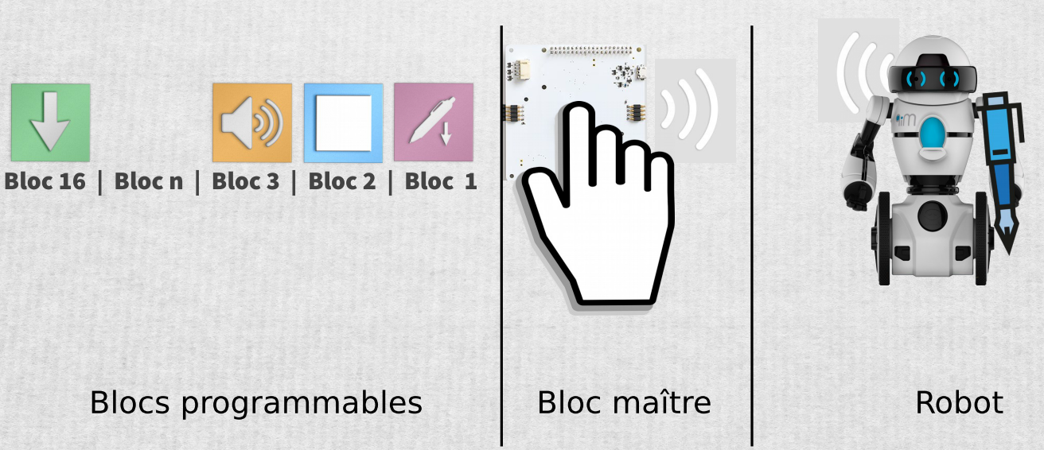

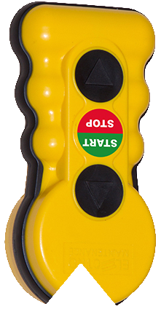
Présentation
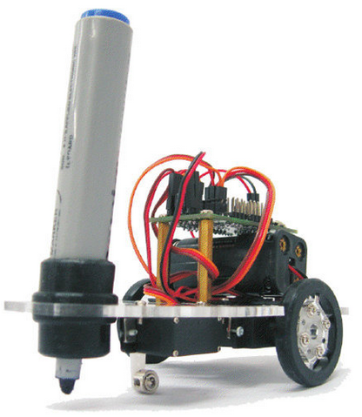
Depuis la réforme du collège, la programmation est entrée dans les programmes du cycle 3 et cycle 4, et permet d'initier les enfants à l'algorithmie, surtout en mathématiques pour leur faire créer des figures géométriques 2D simples. Le besoin est de pouvoir faire comprendre des notions de programmation en visualisant physiquement des déplacements grâce à un robot traceur, plus facilement appréhendables que des déplacements virtuels 'à la Scratch'.

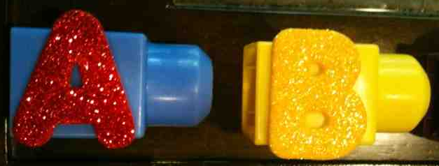
Nous proposons un système physique de 'boîtes' utilisables par des enfants de 6~7 ans, qui vont s'enficher les unes aux autres en une suite d'instructions pour programmer les déplacements du robot.

Découpage en sous ensembles

Sous ensemble robot
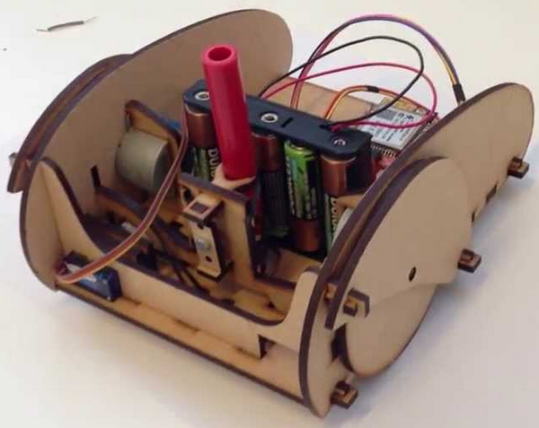
Il s'agit de créer un robot pour représenter des figures géométriques créées par programmation. Celui-ci doit pouvoir faire son tracé sur une table et être suffisamment précis pour que, par exemple, un carré, un triangle se referme bien.

Il devra pouvoir tenir un crayon/feutre/stylo classique, et le lever ou le descendre en position d'écriture à la demande. Il en existe déjà dans le monde du DIY mais la précision n'est pas suffisante pour répondre à des exigences d'analyse géométrique et le stylo est fixe.

Sous ensemble BlocMaître
Un boîtier permettra de communiquer sans fil avec le robot, le détecter automatiquement et lui envoyer l'algorithme graphique (suite d'instructions suffisamment simples) préparé par les enfants.

Afin de recevoir le programme, il devra pouvoir recevoir en connectique un BlocProg et à travers une chaîne scanner la suite d'instructions qui deviendra le programme à téléverser.

Sous ensemble BlocProg

Il s'agit d'un module (boîtier physique) qui symbolisera une instruction primaire de déplacement (avancer, tourner de 90°, etc) pour le robot, par des dessins ou logos. En emboîtant plusieurs de ces BlocProg on créera ainsi une suite d'instructions que le premier bloc (BlocMaître) pourra ensuite transférer au robot.

Chaque bloc devra se déclarer, s'enficher, être ergonomique et compréhensible immédiatement pour des enfants de 6~7 ans, sans nécessité de lecture. De plus il devra aussi posséder l'instruction en braille sur le boîtier pour un maximum d'accessibilité.

La solidité dans le respect des normes et la facilité d'utilisation sont primordiaux !

Diagramme des exigences

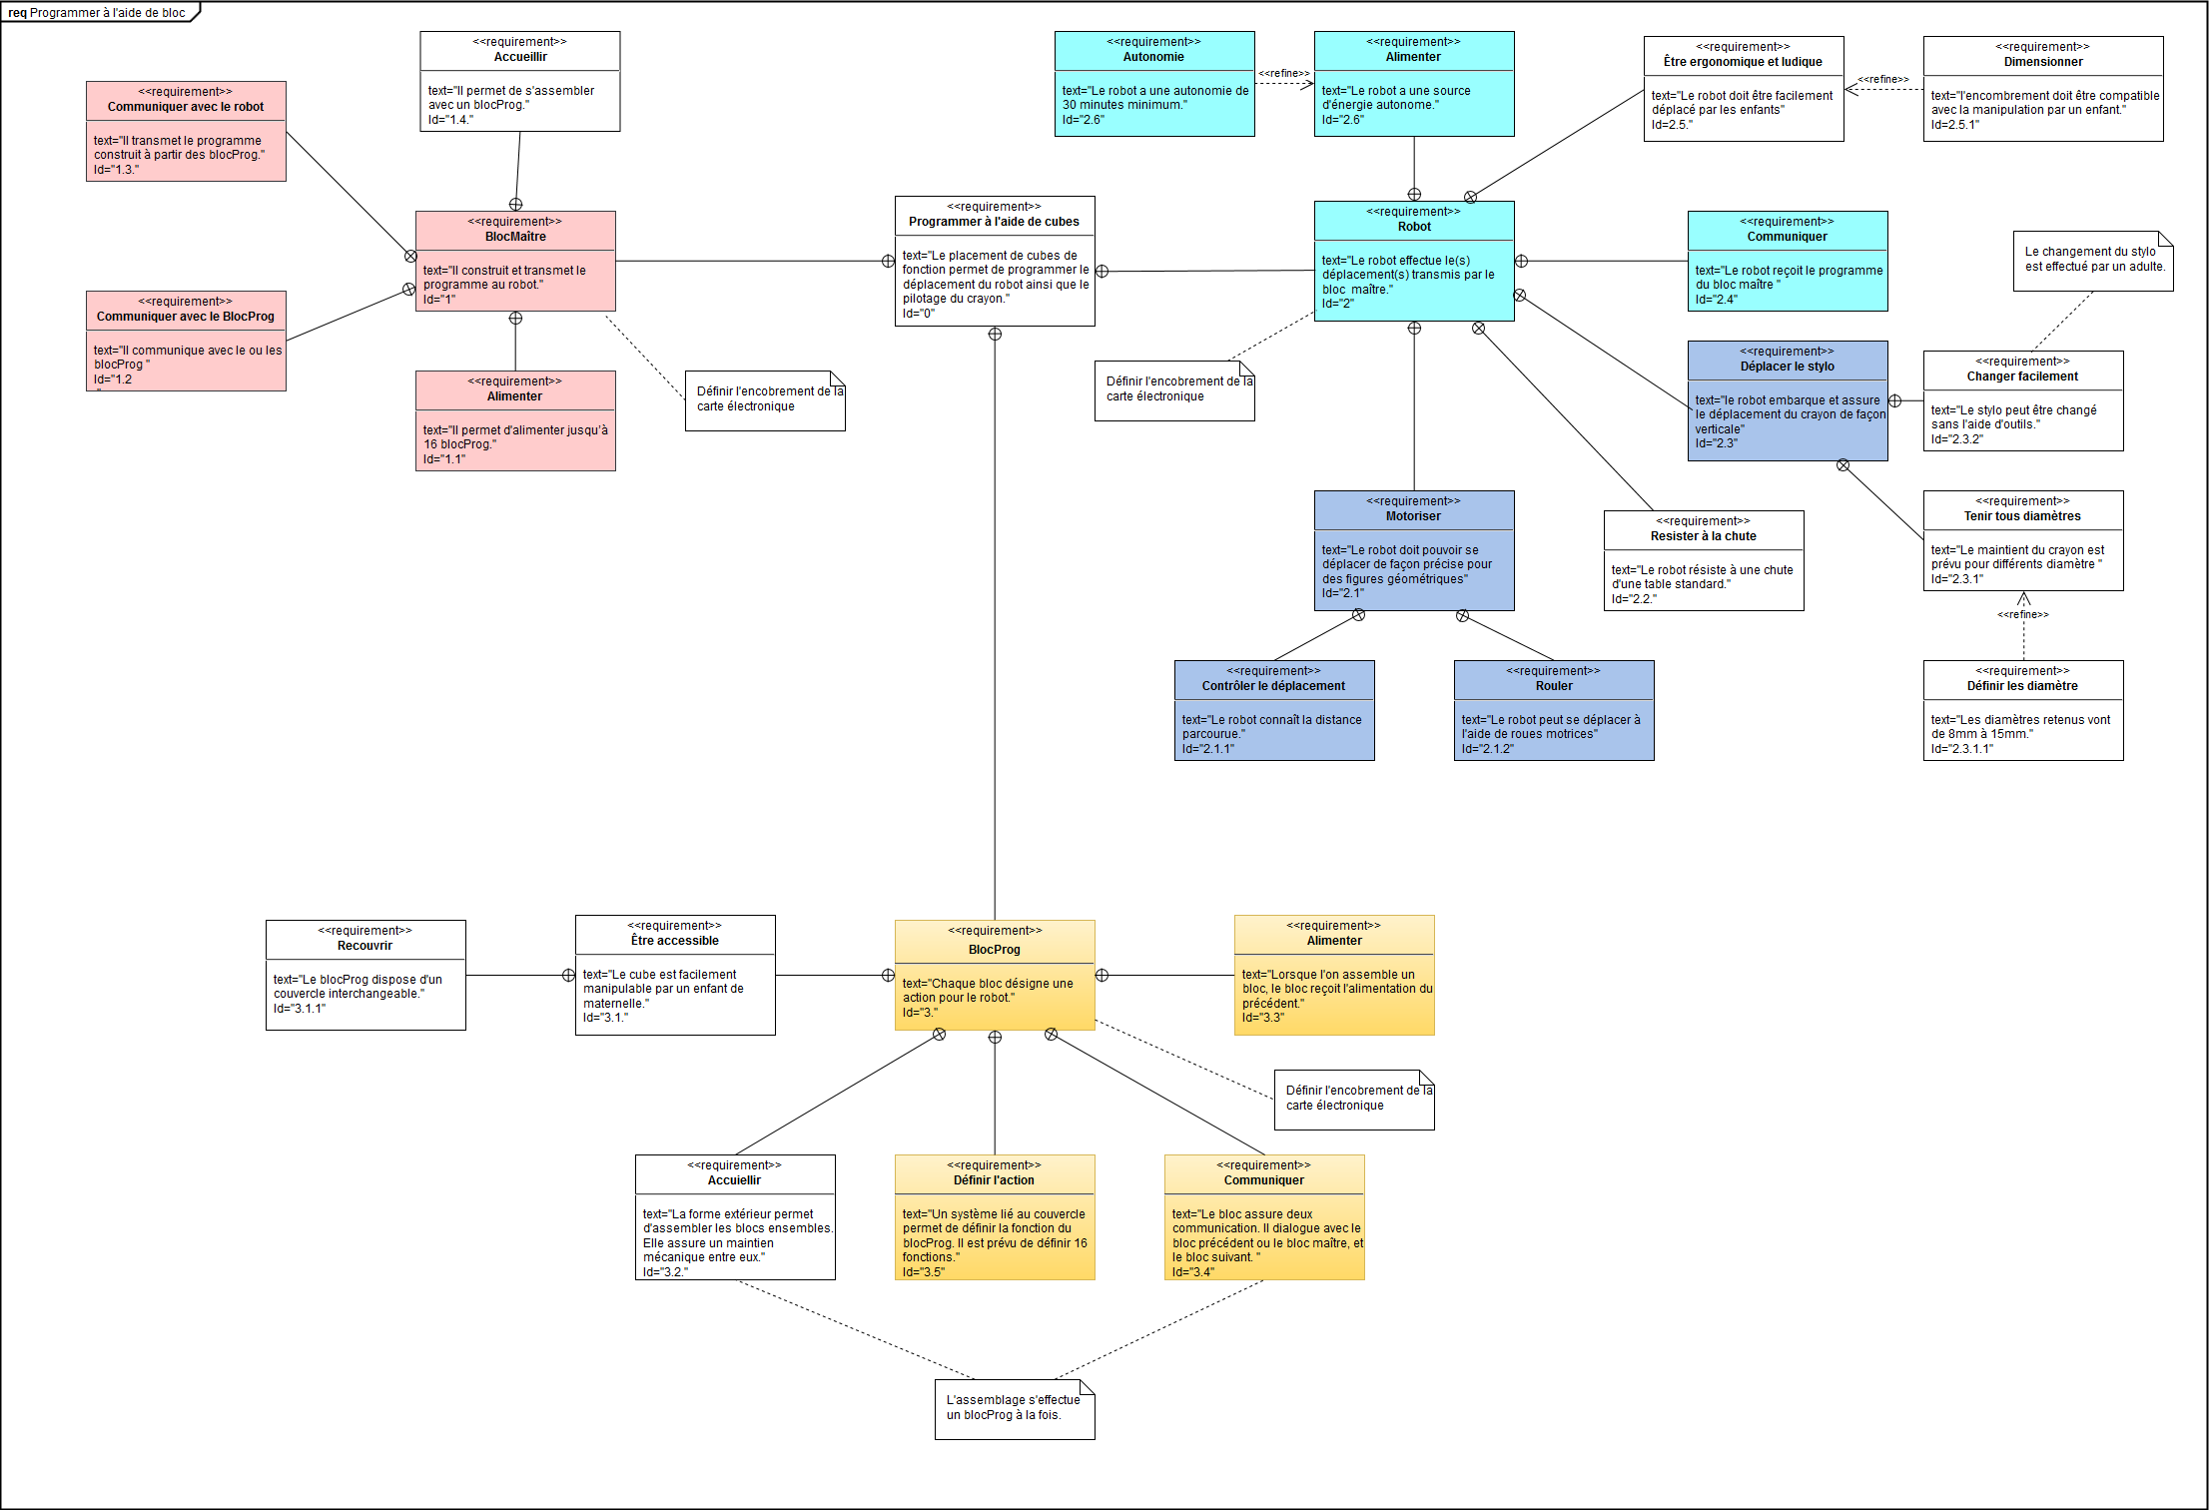

Tâches

Tâche 1 : BlocMaître
Analyser le diagramme des exigences SIN + ITEC
Reformuler des conditions d’utilisation SIN + ITEC
Utiliser une méthode de créativité SIN ITEC
Tracer le diagramme des cas d’utilisations SIN + ITEC
Communiquer avec le robot SIN
Communiquer avec le BlocProg SIN
Connecter avec le BlocProg SIN + ITEC
Conception du programme de déplacement du robot SIN
Alimenter les BlocProgs SIN
Réaliser des croquis et schémas normalisés ITEC
Choisir les matériaux et le mode d’obtention des pièces ITEC
Concevoir les pièces et les assemblages ITEC
Déterminer par simulation les sollicitations et la résistance des matériaux ITEC
Dimensionner/modifier les pièces en tenant compte des simulations ITEC
Fabriquer le prototype ITEC
Réaliser une procédure de mise en service SIN
Évaluer les coûts SIN + ITEC

Tâche 2 : BlocProg
Analyser le diagramme des exigences SIN + ITEC
Reformuler des conditions d’utilisation SIN + ITEC
Utiliser une méthode de créativité SIN + ITEC
Tracer le diagramme des cas d’utilisations SIN + ITEC
Communiquer avec le BlocMaître ou le BlocProg SIN
Connecter avec le BlocMaître ou le BlocProg SIN + ITEC
Définir l’action du BlocProg SIN + ITEC
Signaler SIN + ITEC
Réaliser des croquis et schémas normalisés ITEC
Choisir les matériaux et le mode d’obtention des pièces ITEC
Concevoir les pièces et les assemblages ITEC
Déterminer par simulation les sollicitations et la résistance des matériaux ITEC
Dimensionner/modifier les pièces en tenant compte des simulations ITEC
Fabriquer le prototype ITEC
Réaliser une procédure de mise en service SIN
Évaluer les coûts SIN + ITEC

Tâche 3 : Robot → déplacement
Analyser le diagramme des exigences SIN + ITEC
Reformuler des conditions d’utilisation SIN + ITEC
Utiliser une méthode de créativité SIN + ITEC
Tracer le diagramme des cas d’utilisations SIN + ITEC
Réaliser des croquis et schémas normalisés ITEC
Choisir les matériaux et le mode d’obtention des pièces ITEC
Concevoir les pièces et les assemblages ITEC
Déterminer par simulation les sollicitations et la résistance des matériaux ITEC
Dimensionner/modifier les pièces en tenant compte des simulations ITEC
Fabriquer le prototype ITEC
Déplacer le robot SIN + ITEC
Mesurer le déplacement SIN + ITEC
Comparer et critiquer le déplacement SIN + ITEC
Identifier les causes éventuelles et améliorer la conception SIN + ITEC
Alimenter SIN + ITEC
Évaluer les coûts SIN + ITEC

Tâche 4 : Robot → crayon
Analyser le diagramme des exigences SIN + ITEC
Reformuler des conditions d’utilisation SIN + ITEC
Utiliser une méthode de créativité SIN + ITEC
Tracer le diagramme des cas d’utilisations SIN + ITEC
Réaliser des croquis et schémas normalisés ITEC
Choisir les matériaux et le mode d’obtention des pièces ITEC
Concevoir les pièces et les assemblages ITEC
Déterminer par simulation les sollicitations et la résistance des matériaux ITEC
Dimensionner/modifier les pièces en tenant compte des simulations ITEC
Fabriquer le prototype ITEC
Communiquer avec le bloc maître SIN
Tenir tout type de crayon ITEC
Déplacer le crayon verticalement SIN + ITEC
Mesurer la fiabilité du déplacement SIN + ITEC
Identifier les problèmes éventuels et améliorer la conception SIN + ITEC
Évaluer les coûts SIN + ITEC

